Le sanglier.

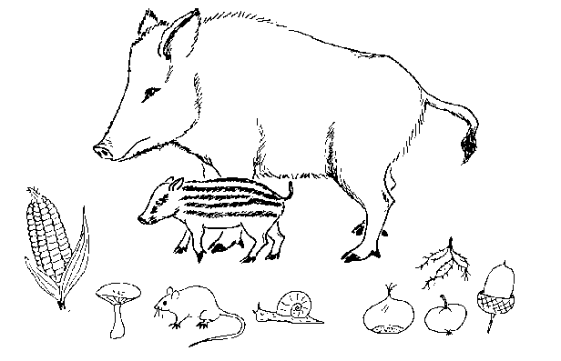
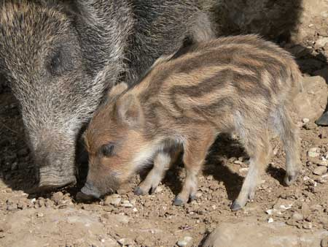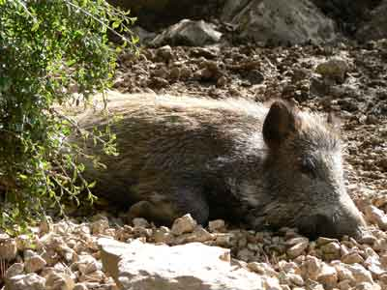

Sa famille

- Le mâle : Le sanglier
- La femelle : La laie
- Le petit : Le marcassin

La laie porte ses petits dans le ventre. Les portées, généralement une par an, rarement deux sont de 2 à 10 jeunes

Sa nourriture

Le sanglier se nourrit surtout de racines et tubercules, de glands, châtaignes et fruits, de céréales, blé et maïs, champignons.

Son cri :

Le sanglier possède au moins 9 cris grâce auxquels ils communiquent et savent se reconnaître. Il grommelle, nasille, couine, grogne, souffle, gémit, claque des mâchoires,…

Son logement :

Il effectue des déplacements importants et vit dans les forêts denses, les marécages et jusque dans les montagnes.

Sa durée de vie

Il peut vivre jusqu’à 15 ans

Ses empreintes et traces

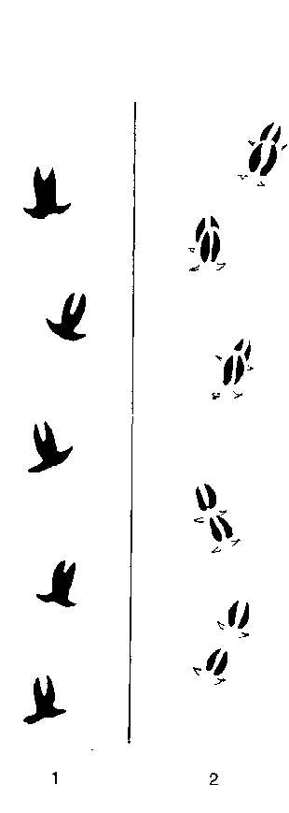

Pistes :

1. Vieux mâle, au pas rapide.

2. Laie en marche lente.

Le paon

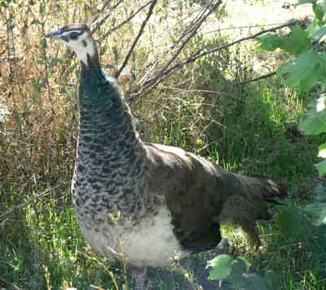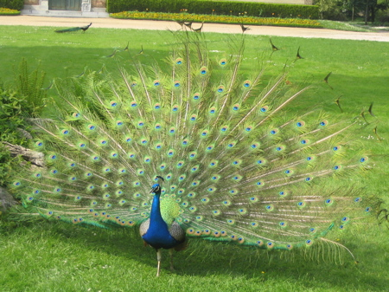

Sa famille

- Le mâle : Le paon
- La femelle : La paonne
- Le petit : le paonneau

La durée de reproduction dure tout le printemps. Elle pond 4 ou 5 œufs, l’incubation dure 28 à 30 jours.

Sa nourriture

Son alimentation est variée mais il préfère les graines, les fruits et les insectes.

Son cri :

Le cri du paon est caractéristique on croirait qu’il cri "léon" "léon"

Son logement :

On le rencontre dans les forêts et le long des rivières ainsi qu’en bordure de grandes clairières.
Le mouton

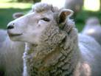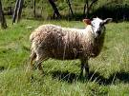

Sa famille

- Le mâle : Le mouton
- La femelle : La brebis
- Le petit : L’agneau

La brebis met au monde entre un et trois petits après une gestation d’environ cent cinquante jours

Sa nourriture

Le mouton se nourrit surtout d’herbe, de racines, d’écorces, …

Son cri :

Le mouton bêle.

Son logement :

Le mouton est un animal craintif, qui aime vivre en troupeau. Le mouton est souvent domestiqué, il vit donc dans une bergerie. En été, ils sont dans les prairies ou dans les montagnes.

Sa durée de vie

Il peut vivre jusqu’à 20 ans

Les chèvres

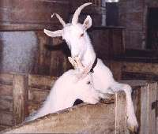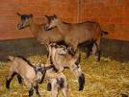

Sa famille

- Le mâle : Le bouc
- La femelle : La chèvre
- Le petit : Les chevreaux ou biquets

La femelle chèvre donne naissance, en général à 2 chevreaux après 5 mois de gestation.

Sa nourriture

La chèvre se nourrit surtout d’herbe, de racines, d’écorces, …

Son cri :

Il bêle

Son logement :

La chèvre a été domestiquée depuis très longtemps, surtout pour sa viande, sa peau et ses poils et pour son lait. La chèvre aime grimper et escalader les tas de cailloux, les rochers et même les ...arbres. On la trouve dans toutes les régions du globe, particulièrement en montagne.

Le daim

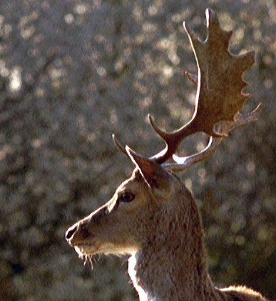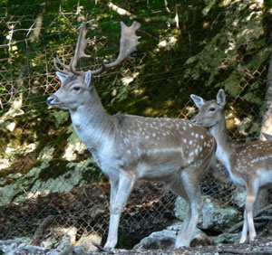

Sa famille

- Le mâle : Le daim
- La femelle : La daine
- Le petit : Le faon

La daine peut avoir un ou deux petits après 8 mois de gestation.

Sa nourriture

- Au printemps et en été, il se nourrit d’herbe et de jeunes pousses.
- En automne, il cherche des faines, des glands et des châtaignes.
- L’hiver, il mange les feuilles, les ronces et des écorces d’arbres.

Son cri :

Il brame

Son logement :

Il vit dans la forêt.
Sa durée de vie

Il peut vivre jusqu’à 15 ans.

